КРАТКОЕ НЕТЕХНИЧЕСКОЕ РЕЗЮМЕ
В настоящем отчёте о возможных воздействиях рассматривается намечаемая деятельность – «Строительство площадки буртования помета в районе с. Пеньково».
Проект «Строительство площадки буртования помета в районе с. Пеньково» разработан на основании:
- задания на проектирование.
Основной вид деятельности – буртования помета. Предприятием планируется строительство площадки буртования помета. Размер земельного участка составляет 179 га, размер площадки буртования будет составлять 20 га. Максимальный объем вмещаемых отходов для компостирования может составлять 160 000 тонн куриного помета. Площадка будет состоять из площадки для хранения компостного материала; и непосредственно самой площадки для приготовления компоста.
Координаты площадки:
1. 54.983185 с.ш., 69.316525 в.д.;
2. 54.969263 с.ш., 69.329828 в.д.;
3. 54.967140 с.ш., 69.301247 в.д.;
4. 54.975336 с.ш., 69.301848 в.д.

Предприятием планируется строительство площадки буртования помета. Начало СМР будет запланировано на апрель-май 2026 года, продолжительность СМР 1 месяц. Начало эксплуатации с мая-июня 2026 года.
Земельный АКТ с кадастровым номером 15:220:110:123, с целевым назначением для производственных целей, площадки буртования и компостирования помета.
Ближайший водный объект от площадки буртования помета оз. Черепково находиться на расстоянии 1,6 км в восточном направлении, оз. Пеньковское на расстоянии 2,4 км в западном направлении. Водоохранная зона для данных водных объектов не установлена. В районе размещения предприятия отсутствуют памятники архитектуры, санитарно-профилактические учреждения, зоны отдыха и другие природоохранные объекты. Ближайшая жилая зона расположена на расстоянии 3 км в западном направлении, удаленность площадки компостирования от основной площадки (птицефабрики) составляет 8 км в юго-западном направлении.
Расстояние до ближайшего жилого дома (с. Пеньково) – 3 км в западном направлении. Трассировки границы СЗЗ по 8 (восьми) румбам:
- с северо-западной, северной и северо-восточной стороны от территории предприятия располагается пустырь.
- с восточной стороны от площадки буртования помета находиться оз. Черепково на расстоянии 1,6 км.
- с юго-восточной, южной стороны и юго-западной стороны располагается пустырь.
- с западной стороны на расстоянии 3 км располагается с. Пеньково.

В соответствии с разделом 1 Приложения № 2 к Экологическому Кодексу РК от 2 января 2021 года № 400-VI ЗКР объект относится к I категории.
Намечаемый объём работ и эксплуатация предприятия будет осуществляться за пределами особо охраняемых природных территорий, вне их охранных зон, за пределами земель оздоровительного, рекреационного и историко-культурного назначения.
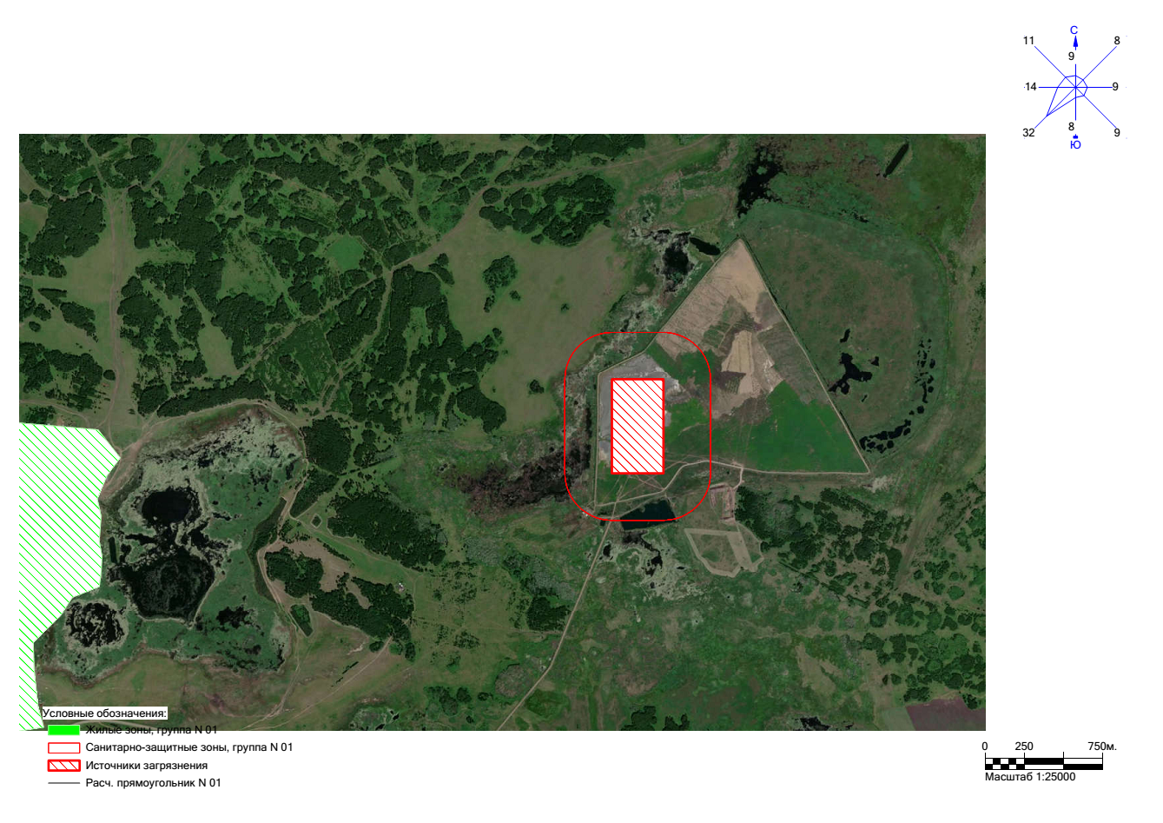
Рис. 1. Карта района расположения объекта

Инициатор намечаемой деятельности ТОО «Петропавловский бройлер». Юридический адрес: РК, Северо-Казахстанская область, Кызылжарский район, с.Малое Белое, ул. Ш. Уәлиханов, 50.
Строительство. Запланированные сроки проведения строительных работ – 1 месяц.
Основными источниками воздействия на окружающую среду при строительных работах будут следующие виды деятельности:
- Работы по планировке площадки строительства;
- Выемочные работы. Рытье котлованов под площадку буртования. В дальнейшем выемочный объём снятого грунта будет использован для планировки территории (заполнение низинных мест). Временное хранение ПРС и грунта снятого на территории осуществляется в границах территории объекта, срок временного хранения материала составляет не более 200 часов. Размеры площадки для хранения ПРС и грунта составляют 10*10 метров, грунт и ПРС временно хранятся на общей площадке хранения не смешиваясь. Объем перерабатываемого грунта составляет 198 000 м³.
- Погрузочно-разгрузочные работы (перегрузки инертных материалов) (глина – 178200 тонн) завозится на участок автотранспортом и выгружаются на открытую площадку на территории проведения строительных работ (в пределах границ земельного отвода), где хранятся непродолжительное время до момента использования в строительстве (время хранения совпадает с временем использования строительных материалов). Загрязнение воздушного бассейна происходит при разгрузочных работах и недлительном хранении на территории строительной площадки, при этом выделяется пыль неорганическая с содержанием двуокиси кремния 70-20%. При перевозке пылящих грузов производится укрытие кузовов грузового автотранспорта пологами.

Эксплуатация.
Площадка буртования помета является специально оборудованным сооружением. Она огорожена по периметру с одним въездом и выездом, стенки и дно площадки будут оборудованы водонепроницаемым материалами (глина), исключающими попадание ЗВ в почву. По периметру площадки предусмотрена канава с целью отвода атмосферных и талых вод с их поверхности по желобам в заглубленные емкость (септик), объемом 5 м3 бетонного исполнения. Далее данные дождевые и талые сточные воды будут передаваться специализированным организация на очистку.
Помет следует подготавливать к использованию в качестве органического удобрения биотермическим методом. Биотермическую обработку помета проводят посредством компостирования с различными влагопоглощающими материалами и выдержке компоста в буртах. Компостная смесь должна быть влажностью от 65 до 70 %.
Также в рамках ускорения компостирования предусматривается внесение биопрепарата, что существенно сокращает срок компостирования. Время выдерживания в буртах в теплый период до 10 дней, до 2-3 месяцев в холодный период. В качестве компостирующего материала могут использоваться торф, опилки, солома, костра и др.
Биотермически обработанный помет вывозится на поля и вносится под запашку в период проведения весеннее-осенних полевых работ.
Формирование буртов осуществляется последовательно: сформировав один бурт, переходят к формированию следующего. Погрузка осуществляется одноковшовым фронтальным погрузчиком.

Источники выбросов на период строительно-монтажных работ объединены в один неорганизованный источник загрязнения атмосферы. Загрязнение атмосферного воздуха будет обусловлено пылью неорганической, содержащей двуокись кремния в %: 70-20.
Общий объем валовых выбросов загрязняющих веществ составляет 1.578 тонн/период.
На период эксплуатации установлен 1 источник выбросов загрязняющих веществ.
В атмосферный воздух выделяется 2 загрязняющих вещества, таких как: аммиак и сероводород. Общий объем валовых выбросов загрязняющих веществ составляет 104.3753 тонн/год.
Результаты расчета рассеивания выбрасываемых в атмосферу при эксплуатации предприятия показали, что приземные концентрации на границе санитарно-защитной зоны (СЗЗ) по всем веществам не превышают ПДК. Расстояние до ближайшего жилого дома (с. Пеньково) – 3 км в западном направлении, следовательно, и негативное влияние на здоровье населения незначительное.

Сведения о сырьевой базе, потребности в топливе, воде, тепловой и электрической энергии, комплексном использовании сырья, отходов производства, вторичных энергоресурсов
Сведения о сырьевой базе
Доставка сырья на производство осуществляется грузовым автотранспортом, который принадлежит организациям, поставляющим сырьё на предприятие. Приобретение сырья для производства планируется на внутреннем рынке и из ближнего зарубежья (Россия) в соответствии с рыночными ценами.

Потребность в электроэнергии
Электроснабжение на период строительства и эксплуатации централизованное.
Основной потребитель электроэнергии — это технологическое оборудование предприятия в целом.

Потребность в воде
На период СМР будет использоваться привозная вода отдельно питьевого и технического качества по договору. Вода будет использоваться на хоз.питьевые нужды – 7,5 м3, на пылеподавление 12 м3. Водоотведение хоз-бытовых стоков – биотуалет с последующим вывозом по договору.
На период эксплуатации. Водоснабжение не планируется, ввиду того, что на объекте отсутствуют места пребывания персонала. Водоотведение не предусматривается.

Потребность в теплоснабжении
Потребность в источниках теплоснабжения отсутствует, ввиду того, что на объекте отсутствуют места пребывания персонала.

Краткое описание возможных рациональных вариантов осуществления намечаемой деятельности и обоснование выбранного варианта
Выбранный район места осуществления намечаемой деятельности является наиболее благоприятным вариантом с точки зрения охраны жизни и здоровья людей, а также окружающей среды, так как объект находится на значительно удалённом расстоянии от селитебной зоны и водных объектов, что снижает негативное воздействие от намечаемой деятельности на местное население и исключает влияние на водные объекты.
Также в районе месторасположения объекта отсутствуют памятники истории и культуры.
Проектными решениями предусмотрено применение современного оборудования, при котором все необходимые правила будут соблюдены в пределах с установленными соответствующими санитарными и строительными нормами.
Таким образом, предусмотренный настоящим проектом вариант осуществления намечаемой деятельности является самым оптимальным.

Информация о компонентах природной среды и иных объектах, которые могут быть подвержены существенным воздействиям намечаемой деятельности
Жизнь и (или) здоровье людей, условия их проживания и деятельности
Проведение планируемых работ не вызовет нежелательной нагрузки на социально-бытовую инфраструктуру населенных пунктов района.
В то же время, определенное возрастание спроса на рабочую силу на период СМР и эксплуатации положительно скажутся на увеличении занятости местного населения.
Дополнительный экономический эффект в районе может быть получен за счет привлечения местных подрядчиков для выполнения определенных видов работ: транспортные услуги, поставка строительных материалов и оборудования.
Планируемые работы, не приведут к значительному загрязнению окружающей природной среды, что не отобразится негативно на здоровье населения.

Биоразнообразие (в том числе растительный и животный мир, генетические ресурсы, природные, ареалы растений и диких животных, пути миграции диких животных, экосистемы)
Зона воздействия объекта на животный мир ограничивается границами земельного участка предприятия (прямое воздействие, заключается в вытеснении за пределы мест обитания) и санитарно-защитной зоны (косвенное воздействие, крайне опосредованное через эмиссии в атмосферный воздух).

Земли (в том числе изъятие земель), почвы (в том числе включая органический состав, эрозию, уплотнение, иные формы деградации)
Влияние на земельные ресурсы не будет оказываться так как предприятие располагается в существующем здании.
Вырубка зеленых насаждений на территории строительства не предусматривается.

Воды (в том числе гидроморфологические изменения, количество и качество вод)
Предприятие не будет осуществлять сбросов непосредственно в поверхностные водные объекты прилегающей территории, поэтому воздействие на подземные и поверхностные воды не окажет.

Атмосферный воздух
Производственный мониторинг эмиссий на источниках выбросов, на границе СЗЗ и на территории прилегающей жилой зоны будет осуществлён в рамках проекта предварительной (расчётной) санитарно-защитной зоны, разрабатываемого для предприятия ТОО «Петропавловский бройлер» совместно с экологической документацией.

Материальные активы, объекты историко-культурного наследия (в том числе архитектурные и археологические), ландшафты
Реализация данного проекта предусматривается вдали от охраняемых объектов и не затрагивает памятников, состоящих на учете в органах охраны памятников Комитета культуры РК, имеющих архитектурно-художественную ценность и представляющих научный интерес в изучении народного зодчества Казахстана.
Предприятие располагается вблизи с. Пеньково. В соответствии с Государственным списком памятников истории и культуры местного значения Северо-Казахстанской области (Постановление акимата Северо-Казахстанской области от 12 мая 2020 года № 111) на территории объекта памятники историко-культурного наследия отсутствуют.

Отходы производства и потребления.
На предприятии в процессе строительных работ образуется 1 неопасный вид отходов.
Смешанные коммунальные отходы (20 03 01). Образуются в результате жизнедеятельности рабочего персонала. Временно накапливаются в металлические контейнеры с крышкой, размещённые на участке территории с твёрдым (водонепроницаемым) покрытием (асфальт) и сплошным ограждением и по мере накопления контейнера отход систематически передается специальным организациям. Объем образования 0,06 т/период.

На период эксплуатации предприятия образуется 1 вид неопасных отходов.
Упаковка от биопрепаратов (15 01 06) образуется в результате биопрепаратов для компостирования помета, приходящей в упаковке. Площадка для временного хранения данного вида отхода оборудована в соответствии с санитарными правилами. Хранение производится в контейнере. Срок временного складирования отходов на месте образования не более шести месяцев до даты их сбора, по мере накопления данный отход передается специализированным организациям на переработку. Объем образования 5 т/год.

Образование ТБО на период эксплуатации не планируется, ввиду того, что на объекте отсутствуют места пребывания персонала.
Ремонт и обслуживание техники будет проводиться на станциях технического обслуживания, заправка будет осуществляться на ближайших АЗС, в этой связи отходы от обслуживания и заправки техники отсутствуют.

Аварийные ситуации.
Наиболее вероятными аварийными ситуациями, которые могут возникнуть в результате намечаемой деятельности и существенным образом повлиять на сложившуюся экологическую ситуацию, являются:
• чрезвычайные события, обусловленные пожарами, взрывами.
Для предотвращения аварийных ситуаций в большинстве случаев требуется систематический контроль за выполнением технических инструкций и мероприятий по охране труда и пожарной профилактике.
Своевременное применение запроектированных мероприятий по локализации и ликвидации последствий аварийных ситуаций позволит дополнительно уменьшить их возможные негативные влияния на окружающую среду, снизить уровни экологического риска.
Основными мерами предупреждения вышеперечисленных ситуаций является строгое исполнение технологической и производственной дисциплины, выполнение проектных решений и оперативный контроль.
Для того, чтобы минимизировать процент возникновения аварийных ситуаций нужно проводить следующие мероприятия:
• Периодическая проверка оборудования на предмет износа и нарушения его деятельности;
• Правильная эксплуатация технологического оборудования;
• Соблюдение правил пожарной безопасности;
• Соблюдение правил временного хранения и транспортировки отходов производства и потребления.

